吴宇迪 10182403

计算

$$\frac{2}{\sqrt{π}}\int_{0}^{1}{e^{-x}dx}$$

用复化梯形法

代码如下

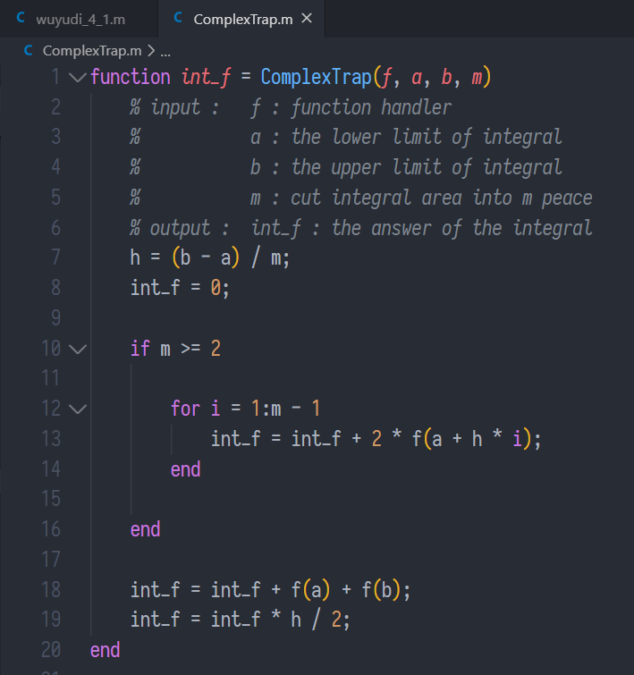

运行结果如下

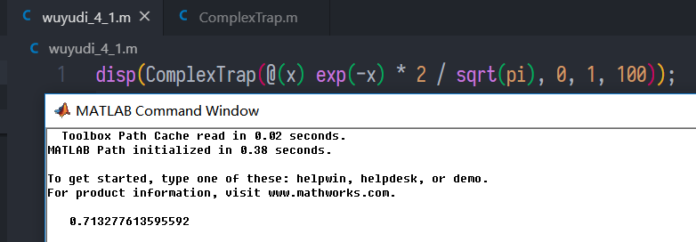

复化辛普森方法

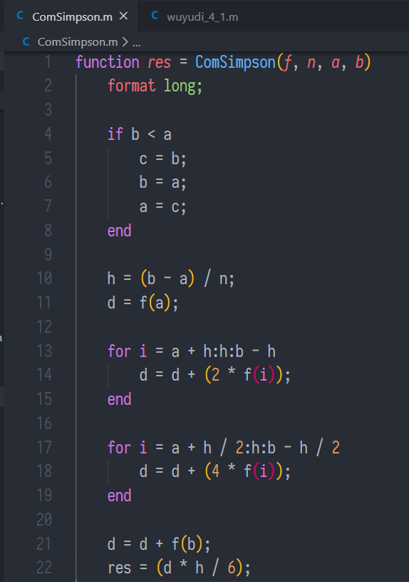

计算截图

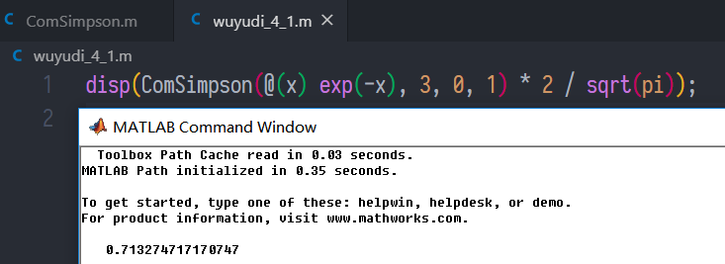

龙贝格方法

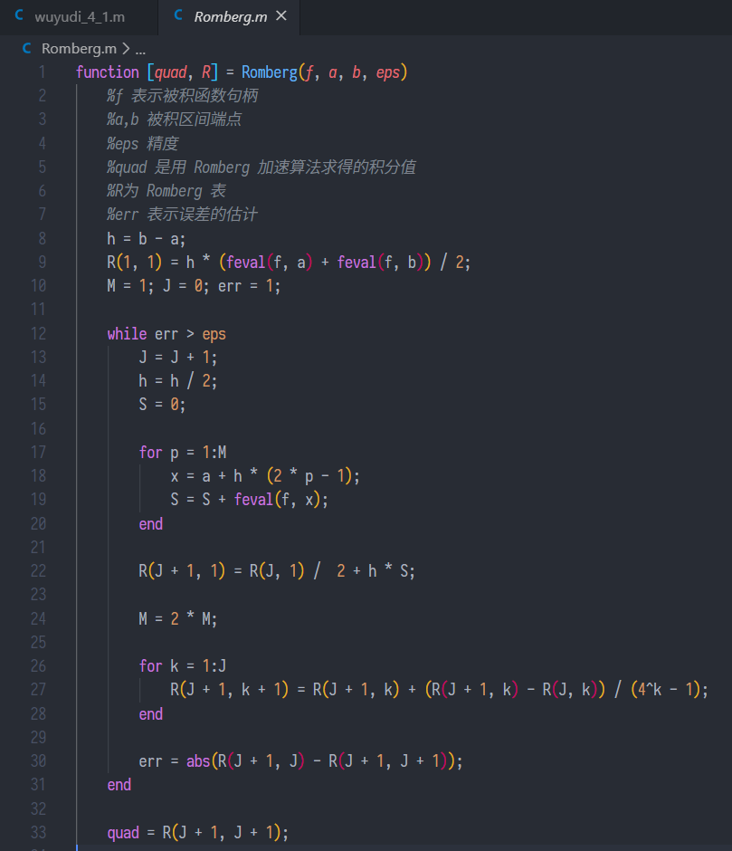

运算结果

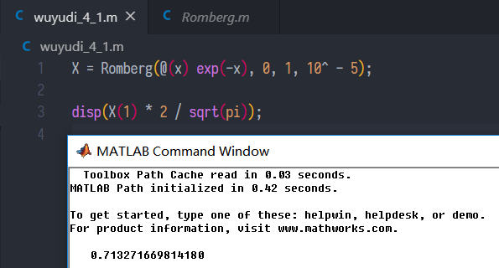

三点高斯法

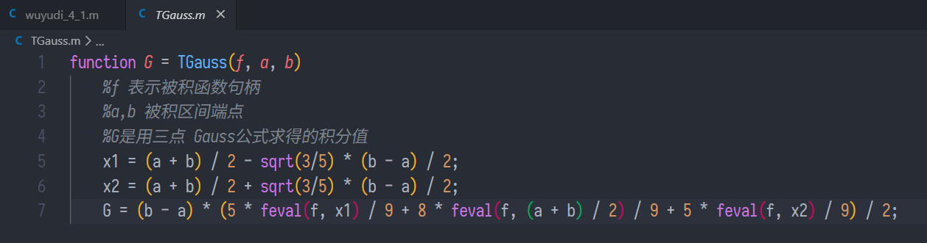

计算结果

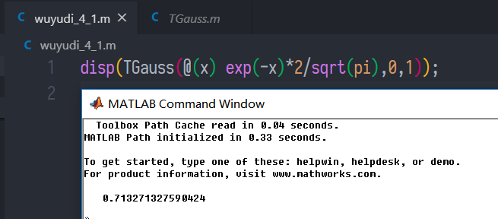

设计思想：

总体的思想是化复杂为简单的重复

A． 复化梯形法使用直接法，通过递归，缩减规模；

B． 复化辛普森法也是使用直接法，根据公式直接进行编程，通过递归缩减规模；

C． 龙贝格算法应该在做了的几个中最体现了 “化复杂为简单的重复” 的思想，多个循环通过变量的适当递增，和一个for循环语句来实现，循环主体只有一句话，但确是整个程序中的亮点和难点；

D． 三点高斯法直接通过一条简单的公式来编写程序，难度不大；

在精度方面，复化梯形法略低。复化辛普森法比它精度高。

高斯公式精度高，计算稳定，节点选取复杂。

龙贝格求积方法简单，精度高。